Солтүстік Қазақстан облысы Уәлиханов ауданы бойынша 2018-2019 жылдарға арналған жайылымдарды басқару және оларды пайдалану жөніндегі жоспарды бекіту туралы
Солтүстік Қазақстан облысы Уәлиханов аудандық мәслихатының 2018 жылғы 12 ақпандағы № 6-23 с шешімі. Солтүстік Қазақстан облысының Әділет департаментінде 2018 жылғы 28 ақпанда № 4584 болып тіркелді
"Жайылымдар туралы" 2017 жылғы 20 ақпандағы Қазақстан Республикасы Заңының 8 бабының 1 тармақшасына сәйкес, Уәлиханов аудандық мәслихаты ШЕШТІ:
1. Солтүстік Қазақстан облысы Уәлиханов ауданы бойынша 2018-2019 жылдарға арналған жайылымдарды басқару және оларды пайдалану жөніндегі жоспары қосымшаға сәйкес бекітілсін.
2. Осы шешім алғашқы ресми жарияланған күннен кейін он күнтізбелік күн өткен соң қолданысқа енгізіледі.
VI шақырылған
ХХІІІ сессия төрайымы | Б.Топанбаева
Уәлиханов аудандық
мәслихатының хатшысы | Б.Кәдіров
Уәлиханов аудандық мәслихатының 2018 жылғы 12 ақпандағы №6-23 с шешімімен бекітілген
Уәлиханов ауданы бойынша 2018-2019 жылдарға арналған жайылымдарды басқару және оларды пайдалану жөніндегі
Жоспар
Осы Уәлиханов ауданы бойынша 2018-2019 жылдарға арналған жайылымдарды басқару және оларды пайдалану жөніндегі жоспар (бұдан әрі - Жоспар) Қазақстан Республикасының 2017 жылғы 20 ақпандағы "Жайылымдар туралы", 2001 жылғы 23 қаңтардағы "Қазақстан Республикасындағы жергілікті мемлекеттік басқару және өзін-өзі басқару туралы" Заңдарына, Қазақстан Республикасы Премьер-Министрінің орынбасары – Қазақстан Республикасы Ауыл шаруашылығы министрінің 2017 жылғы 24 сәуірдегі № 173 "Жайылымдарды ұтымды пайдалану қағидаларын бекіту туралы" бұйрығына (Қазақстан Республикасының Әділет министрлігінде 28 сәуір 2017 жылы № 15090 тіркелген), Қазақстан Республикасы Ауыл шаруашылығы министрінің 2015 жылғы 14 сәуірдегі № 3 - 3/332 "Жайылымдардың жалпы алаңына түсетін жүктеменің шекті рұқсат етілетін нормасын бекіту туралы" (Қазақстан Республикасының Әділет министрлігінде 15 мамыр 2015 жылы № 11064 тіркелген) бұйрығына сәйкес әзірленді.
Жоспар жайылымдарды ұтымды пайдалану, жемшөпке қажеттілікті тұрақты қамтамасыз ету және жайылымдардың тозу процестерін болғызбау мақсатында қабылданады.
Жоспар мазмұны:
1) құқық белгілейтін құжаттар негізінде жер санаттары, жер учаскелерінің меншік иелері және жер пайдаланушылар бөлінісінде әкімшілік -аумақтық бірлік аумағында жайылымдардың орналасу схемасы (картасы) осы жоспардың 1 қосымшасына сәйкес;
2) жайылым айналымдарының қолайлы схемалары осы жоспардың 2 қосымшасына сәйкес;
3) жайылымдардың, оның ішінде маусымдық жайылымдардың сыртқы және ішкі шекаралары мен алаңдары, жайылымдық инфрақұрылым объектілері белгіленген картасы, осы жоспардың 3 қосымшасына сәйкес;
4) жайылым пайдаланушылардың су тұтыну нормасына сәйкес жасалған су көздерiне (көлдерге, өзендерге, тоғандарға, апандарға, суару немесе суландыру каналдарына, құбырлы немесе шахталы құдықтарға) қол жеткізу схемасы осы жоспардың 4 қосымшасына сәйкес;
5) ауыл шаруашылығы жануарларын жаюдың және айдаудың маусымдық маршруттарын белгілейтін жайылымдарды пайдалану жөніндегі күнтізбелік графигі, осы жоспардың 5 қосымшасына сәйкес;
6) тиісті әкімшілік-аумақтық бірлікте жайылымдарды ұтымды пайдалану үшін қажетті өзге де талаптарды қамтуға тиіс.
Жоспар жайылымдарды геоботаникалық зерттеп-қараудың жай-күйі туралы мәліметтер, ветеринариялық-санитариялық объектілер туралы мәліметтер, иелерін-жайылым пайдаланушыларды, жеке және (немесе) заңды тұлғаларды көрсете отырып, ауыл шаруашылығы жануарлары мал басының саны туралы деректер, ауыл шаруашылығы жануарларының түрлері мен жыныстық жас топтары бойынша қалыптастырылған үйірлердің, отарлардың, табындардың саны туралы деректер, екпе жайылымдарда ауыл шаруашылығы жануарларын жаю ерекшеліктері, малды айдап өтуге арналған сервитуттар туралы мәліметтер, мемлекеттік органдар, жеке және (немесе) заңды тұлғалар берген өзге де деректер ескеріле отырып қабылданды.
Әкімшілік-аумақтық бөлініс бойынша Уәлиханов ауданында 11 ауылдық округтер, 27 ауылдық елді - мекендер орналасқан.
Уәлиханов ауданының жалпы көлемі 1 292 709 гектар, оның ішінде жайылымдық жерлер – 735 544 гектар.
Санаттар бойынша жерлер бөлінісі:
- ауыл шаруашылығы мақсатындағы жерлер – 830 982 гектар;
- елді мекен жерлері – 126 638 гектар;
- өнеркәсiп, көлiк, байланыс, ғарыш қызметі, қорғаныс, ұлттық қауіпсіздік мұқтажына арналған жерлер және ауыл шаруашылығына арналмаған өзге де жерлер – 6 662 гектар;
- су қорының жерлері – 91 282 гектар;
- орман қоры – 3 995 гектар;
- қордағы жерлер – 233 150 гектар.
Ауданның ауа райы аздаған жауын шашынымен, ұзақ қысымен және ыстық жазымен, щұғыл түрде ауысуы климаттың шұғыл контитенттін көрсетеді. Орташа жылдық жауын-шашын мөлшері үлкен ауытқуымен 250-350 миллиметр құрайды. Өсу мерзімі – 90-110 тәулік.
Ауданның өсімдік жамылғысы әртүрлі, шамамен қоса алғанда 160 түрлері. Дәнді, күрделігүлділер және крестгүлділер тұкымдастарына жататын өсімдіктер кенінен таралған.
Топырағы қызылқоңыр, оңтүстікте сортаң топырақты жерлер кездеседі.
Ауданда 11 мал дәрігерлік пункті, 4 қашырым пункті және 22 мал көмінділері бар.
Қазіргі уақытта Уәлиханов ауданында мүйізді ірі қара 24 758 бас, ұсақ мал 48 936 бас, 15 549 бас жылқы саналады.
Ауданымызда 42 ірі қара мал гурттары, 58 ұсақ қара мал отаралары және 18 үйір жылқылар құрылған.
Ауылдағы тауар өндірушілердің малын айдап апару үшін жер пайдалану шекарасының бойындағы жайылымдық алқаптардан жер учаскелері беріледі.
Ауыл шаруашылығы жануарларын қамтамасыз ету үшін Уәлиханов ауданы бойынша барлығы 420 608 гектар жайылымдық алқаптары бар. Елді-мекен шегіндегі жайылымдары 113 547 гектар жайылым саналады, қордағы жерлерде 200 420 гектар жайылымдық алқаптар бар.
Жайылымы жоқ жеке және (немесе) заңды тұлғалардың ауыл шаруашылығы жануарларының мал басын орналастыру үшін жайылымдарды қайта бөлу және оны берілетін жайылымдарға ауыстыруға қажет емес, себебі олар барлығы жайылымдық алқаптармен қамтамасыз етілген.
Уәлиханов ауданының жайылымды алаңы ауыл шаруашылығы жануарларының санын толығымен қамтамасыз етеді және шалғайдағы мал шаруашылығын жүргізу үшін пайдаланылатын, шалғайдағы жайылымдары қажет емес.
Солтүстік Қазақстан облысы
Уәлиханов ауданы бойынша
2018-2019 жылдарға арналған
жайылымдарды басқару және
оларды пайдалану жөніндегі
жоспарға 1 қосымша
Құқық белгілейтін құжаттар негізінде жер санаттары, жер учаскелерінің меншік иелері және жер пайдаланушылар бөлінісінде әкімшілік -аумақтық бірлік аумағында жайылымдардың орналасу схемасы (картасы)

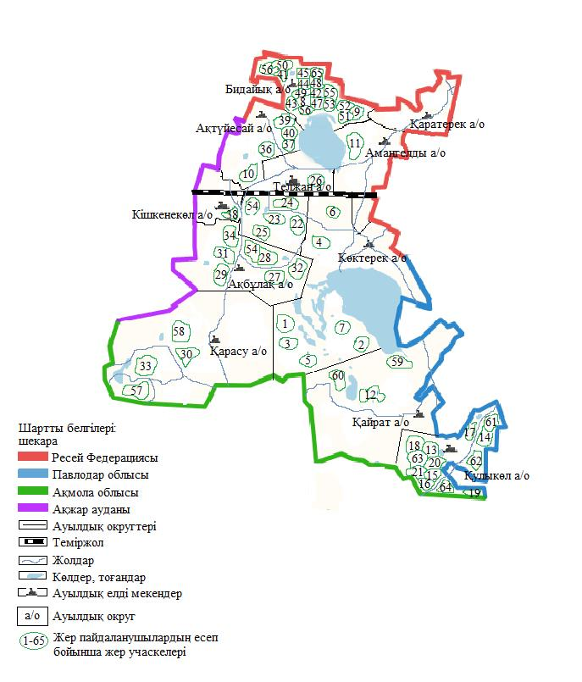

Уәлиханов ауданы жайылымдарының орналасу схемасына (картасына) қоса беріліп отырған жер учаскелерін жер пайдаланушылардың тізімі
№ | Атауы, жер пайдаланушылардың аты-жөні
1 | "Агрофирма Кзылту-НАН" жауапкершілігі шектеулі серіктестігі
2 | "Кзылту-Астык" жауапкершілігі шектеулі серіктестігі
3 | "АР" жауапкершілігі шектеулі серіктестігі
4 | "Кожаби" жауапкершілігі шектеулі серіктестігі
5 | "Золотая Нива Юг" жауапкершілігі шектеулі серіктестігі
6 | "Unite-Инвест" жауапкершілігі шектеулі серіктестігі
7 | "Анара" жауапкершілігі шектеулі серіктестігі
8 | Доскин Турлыбек Кадырбекович
9 | Кусаинов Мереке Ерденбаевич
10 | Ибрагимов Серик Есмагамбетович
11 | Нургазин Нуртас Бахытжанови
12 | Мухамеджанов Зияш Бахитжанович
13 | Аренов Куаныш Сайлауович
14 | Булегенова Маржан Хасеновна
15 | Ибраев Еркебулан Сайлауович
16 | Капышев Марат Койшынович
17 | Кендирбеков Мереке Габлулмажитұлы
18 | Казиев Куаныш Сансызбаеви
19 | Идрисов Куандык Аубакирович
20 | Жумагулов Кенжетай Мухамедрахимович
21 | Конарбаев Ернар Аскарович
22 | Темирбеков Жанбота Махметович
23 | Мухамеджанов Нурбол Сапарбекович
24 | Дюсембаев Кайрат Рамазанович
25 | Алимова Сауле Галимжановна
26 | Сергазинов Жасулан Хайырбекович
27 | Булатов Тлеуберген Ерденович
28 | Бегалина Майра Естаевна
29 | Исбулатов Хуат Кабдикаримович
30 | Сагандыков Юмшил Кабдулаулы
31 | Жакен Жархын
32 | Абилькаримов Кайрат Кажимжанович
33 | Сулейменов Максат Адильбекович
34 | Байбаатар Хуанышбек
35 | Нурсалямов Ержан Ермекович
36 | Ибраев Жумагельды
37 | Ташмаков Сайран Токтарович
38 | Жолдасбаев Суиндик Каирбекович
39 | Тлеубердин Серик Мухамедович
40 | Сулеев Дархан Амангельдинович
41 | Ахмедьянов Асылзада Нигметович
42 | Абдрахманов Сарсембай Жахиянович
43 | Аскаров Казбек Зияшевич
44 | Есенгожин Болат Косакбаевич
45 | Жапарова Нургуль Сулейменовна
56 | Жетписов Даулет Бектасович
47 | Иманов Адильбек Ахметович
48 | Имагамбетов Аблай Калиевич
49 | Куйшбаев Назымбек Ботаевич
50 | Малгаждаров Кенес
51 | Маликов Маулит Магауович
52 | Токубаева Сауле Каскатаевна
53 | Шайсултанова Раушан Темирхановна
54 | Жантлеуов Кенжебек Каирбекович
55 | Тимофеев Павел Петрович
56 | Валиев Куаныш Куттымбетович
57 | Тулебиев Куаныш Бауыржанович
58 | Амринов Канат Баяшевич
59 | Айтмагамбетов Маулет Нурмагамбетович
60 | Сайфиев Медгат Алкешевич
61 | Рахимжанова Асемгуль Камидоллаевна
62 | Шаймағанбет Кенжеғара
63 | Сматаев Аманжол Хаметович
64 | Капышев Сагат Койшынович
65 | Здоровец Григорий Федорович
Солтүстік Қазақстан облысы
Уәлиханов ауданы бойынша
2018-2019 жылдарға арналған
жайылымдарды басқару және
оларды пайдалану жөніндегі
жоспарға 2 қосымша
Жайылым айналымдарының қолайлы схемалары

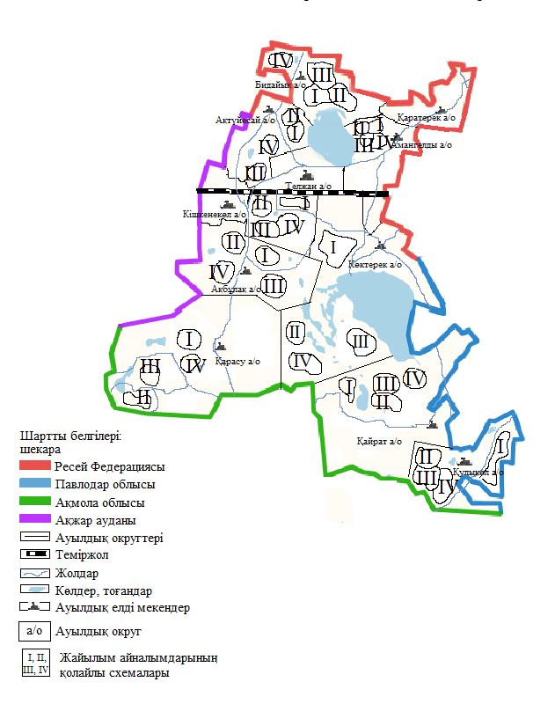

Солтүстік Қазақстан облысы
Уәлиханов ауданы бойынша
2018-2019 жылдарға арналған
жайылымдарды басқару және
оларды пайдалану жөніндегі
жоспарға 3 қосымша
Жайылымдардың, оның ішінде маусымдық жайылымдардың сыртқы және ішкі шекаралары мен алаңдары, жайылымдық инфрақұрылым объектілері белгіленген картасы

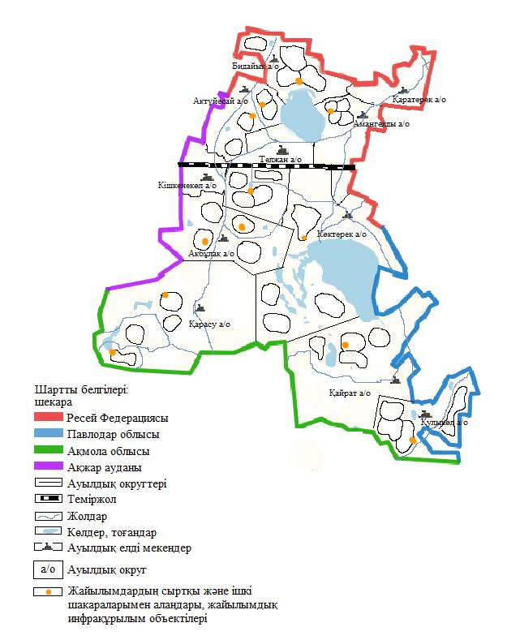

Солтүстік Қазақстан облысы
Уәлиханов ауданы бойынша
2018-2019 жылдарға арналған
жайылымдарды басқару және
оларды пайдалану жөніндегі
жоспарға 4 қосымша
Жайылым пайдаланушылардың су тұтыну нормасына сәйкес жасалған су көздерiне (көлдерге, өзендерге, тоғандарға, апандарға, суару немесе суландыру каналдарына, құбырлы немесе шахталы құдықтарға) қол жеткізу схемасы

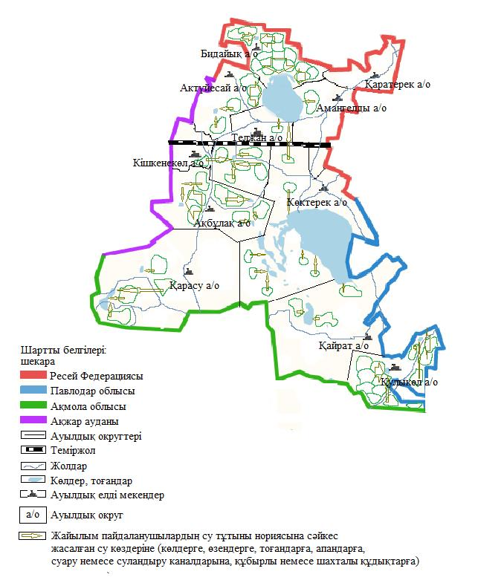

Солтүстік Қазақстан облысы
Уәлиханов ауданы бойынша
2018-2019 жылдарға арналған
жайылымдарды басқару және
оларды пайдалану жөніндегі
жоспарға 5 қосымша
Ауыл шаруашылығы жануарларын жаюдың және айдаудың маусымдық маршруттарын белгілейтін жайылымдарды пайдалану жөніндегі күнтізбелік графигі
№ | Ауылдық округінің атауы | талаптардың нөмірлері
 |  | I | II | III | IV
1 | Ақбұлақ | 25 сәуірден бастап  24 маусымға дейін бір реттік таптау | 25 маусымнан бастап 24 тамызға дейін бір реттік таптау | 25 тамыздан бастап 22 қазанға дейін бір реттік таптау | демалатын танап
2 | Ақтүйесай | демалатын танап | 25 сәуірден бастап  24 маусымға дейін бір реттік таптау | 25 маусымнан бастап 24 тамызға дейін бір реттік таптау | 25 тамыздан бастап 22 қазанға дейін бір реттік таптау
3 | Амангелді | 25 тамыздан бастап 22 қазанға дейін бір реттік таптау | демалатын танап | 25 сәуірден бастап  24 маусымға дейін бір реттік таптау | 25 маусымнан бастап 24 тамызға дейін бір реттік таптау
4 | Бидайық | 25 маусымнан бастап 24 тамызға дейін бір реттік таптау | 25 тамыздан бастап 22 қазанға дейін бір реттік таптау | демалатын танап | 25 сәуірден бастап  24 маусымға дейін бір реттік таптау
5 | Қаратерек | 25 сәуірден бастап  24 маусымға дейін бір реттік таптау | 25 маусымнан бастап 24 тамызға дейін бір реттік таптау | 25 тамыздан бастап 22 қазанға дейін бір реттік таптау | демалатын танап
6 | Қарасу | демалатын танап | 25 сәуірден бастап  24 маусымға дейін бір реттік таптау | 25 маусымнан бастап 24 тамызға дейін бір реттік таптау | 25 тамыздан бастап 22 қазанға дейін бір реттік таптау
7 | Қайрат | 25 тамыздан бастап 22 қазанға дейін бір реттік таптау | демалатын танап | 25 сәуірден бастап  24 маусымға дейін бір реттік таптау | 25 маусымнан бастап 24 тамызға дейін бір реттік таптау
8 | Қулыкөл | 25 маусымнан бастап 24 тамызға дейін бір реттік таптау | 25 тамыздан бастап 22 қазанға дейін бір реттік таптау | демалатын танап | 25 сәуірден бастап 24 маусымға дейін бір реттік таптау
9 | Кішкенекөл | 25 сәуірден бастап  24 маусымға дейін бір реттік таптау | 25 маусымнан бастап 24 тамызға дейін бір реттік таптау | 25 тамыздан бастап 22 қазанға дейін бір реттік таптау | демалатын танап
10 | Көктерек | демалатын танап | 25 сәуірден бастап  24 маусымға дейін бір реттік таптау | 25 маусымнан бастап 24 тамызға дейін бір реттік таптау | 25 тамыздан бастап 22 қазанға дейін бір реттік таптау
11 | Телжан | 25 тамыздан бастап 22 қазанға дейін бір реттік таптау | демалатын танап | 25 сәуірден бастап  24 маусымға дейін бір реттік таптау | 25 маусымнан бастап  24 тамызға дейін бір реттік таптау

© 2012. Қазақстан Республикасы Әділет министрлігінің «Қазақстан Республикасының Заңнама және құқықтық ақпарат институты» ШЖҚ РМК

